附件1: 2024年建筑业宣传干部、优秀通讯员高级培训班回执
企业名称
通讯地址
付款方式 | 会务费：1800元/人 □转账 （转账请备注单位名称） □现场支付
付款方式 | 名称：上海建筑时报读者服务部有限公司  开户行：上海银行福民支行  账号：00014429571
联系人 | 姓名 |  |  | 职务 |  |  | 电话
参会人数 | 人
参会代表 | 姓名 |  | 职务 |  |  | 性别 |  | 手机
住宿情况 | 是否需要住宿 是□ 否□  房价 380元/晚（含单早） 450元/晚（含双早）
住宿情况 | □标准双床房数： □标准大床房数： （因为客房有限，房型按实际分配为准）
开具发票 | 请用电子版提供或正楷书写  发票抬头（必填）：  纳税人识别号（必填）：  发票类别：□普通发票 □增值税专用发票  开票内容：会务费  如需开增值税专用发票，还需提供如下信息：  公司地址：  公司电话：  开户银行：  银行帐号：
报名回执表填写好后请于3 月26日前发送至邮箱：tonglianbu@jzsbs.com。
联系人：徐敏（13917095232） 顾今（13651941536） 胡婧琛（15221056807）
附件2:

信息宣传工作通讯员申请表

工作单位
单位地址 |  | 邮 编
姓 名 |  | 职 务
微 信 号 |  | QQ 号
手机号码 |  | 固定电话
从事
信息
宣传
工作
简历

附件3:
交通指南

- 地图
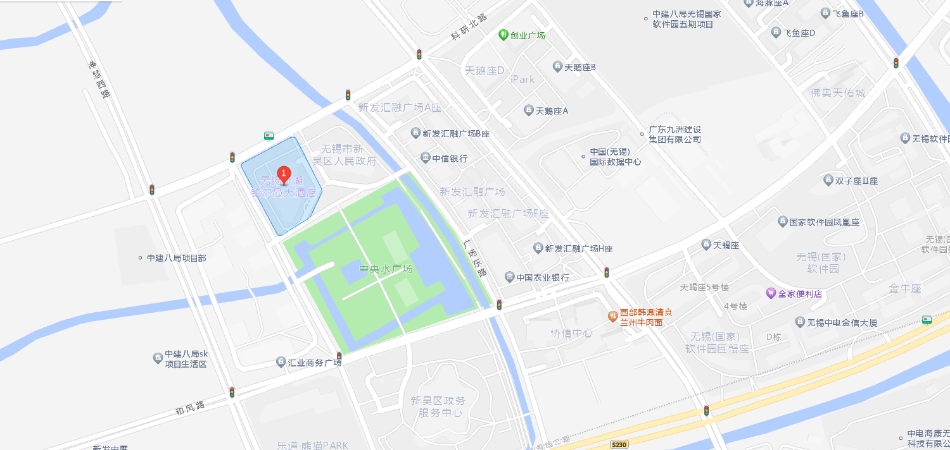
无锡新湖铂尔曼大酒店（无锡市新吴区和风路30 号）
电话： +86(0)510 8530 8888

- 路线
1.高铁/火车站：
从无锡站到酒店：车程14公里，驾驶约30分钟。
从无锡新区站到酒店：车程4公里，驾驶约10分钟。

2.机场
从无锡硕放机场到酒店：车程11公里，驾驶约20分钟。

